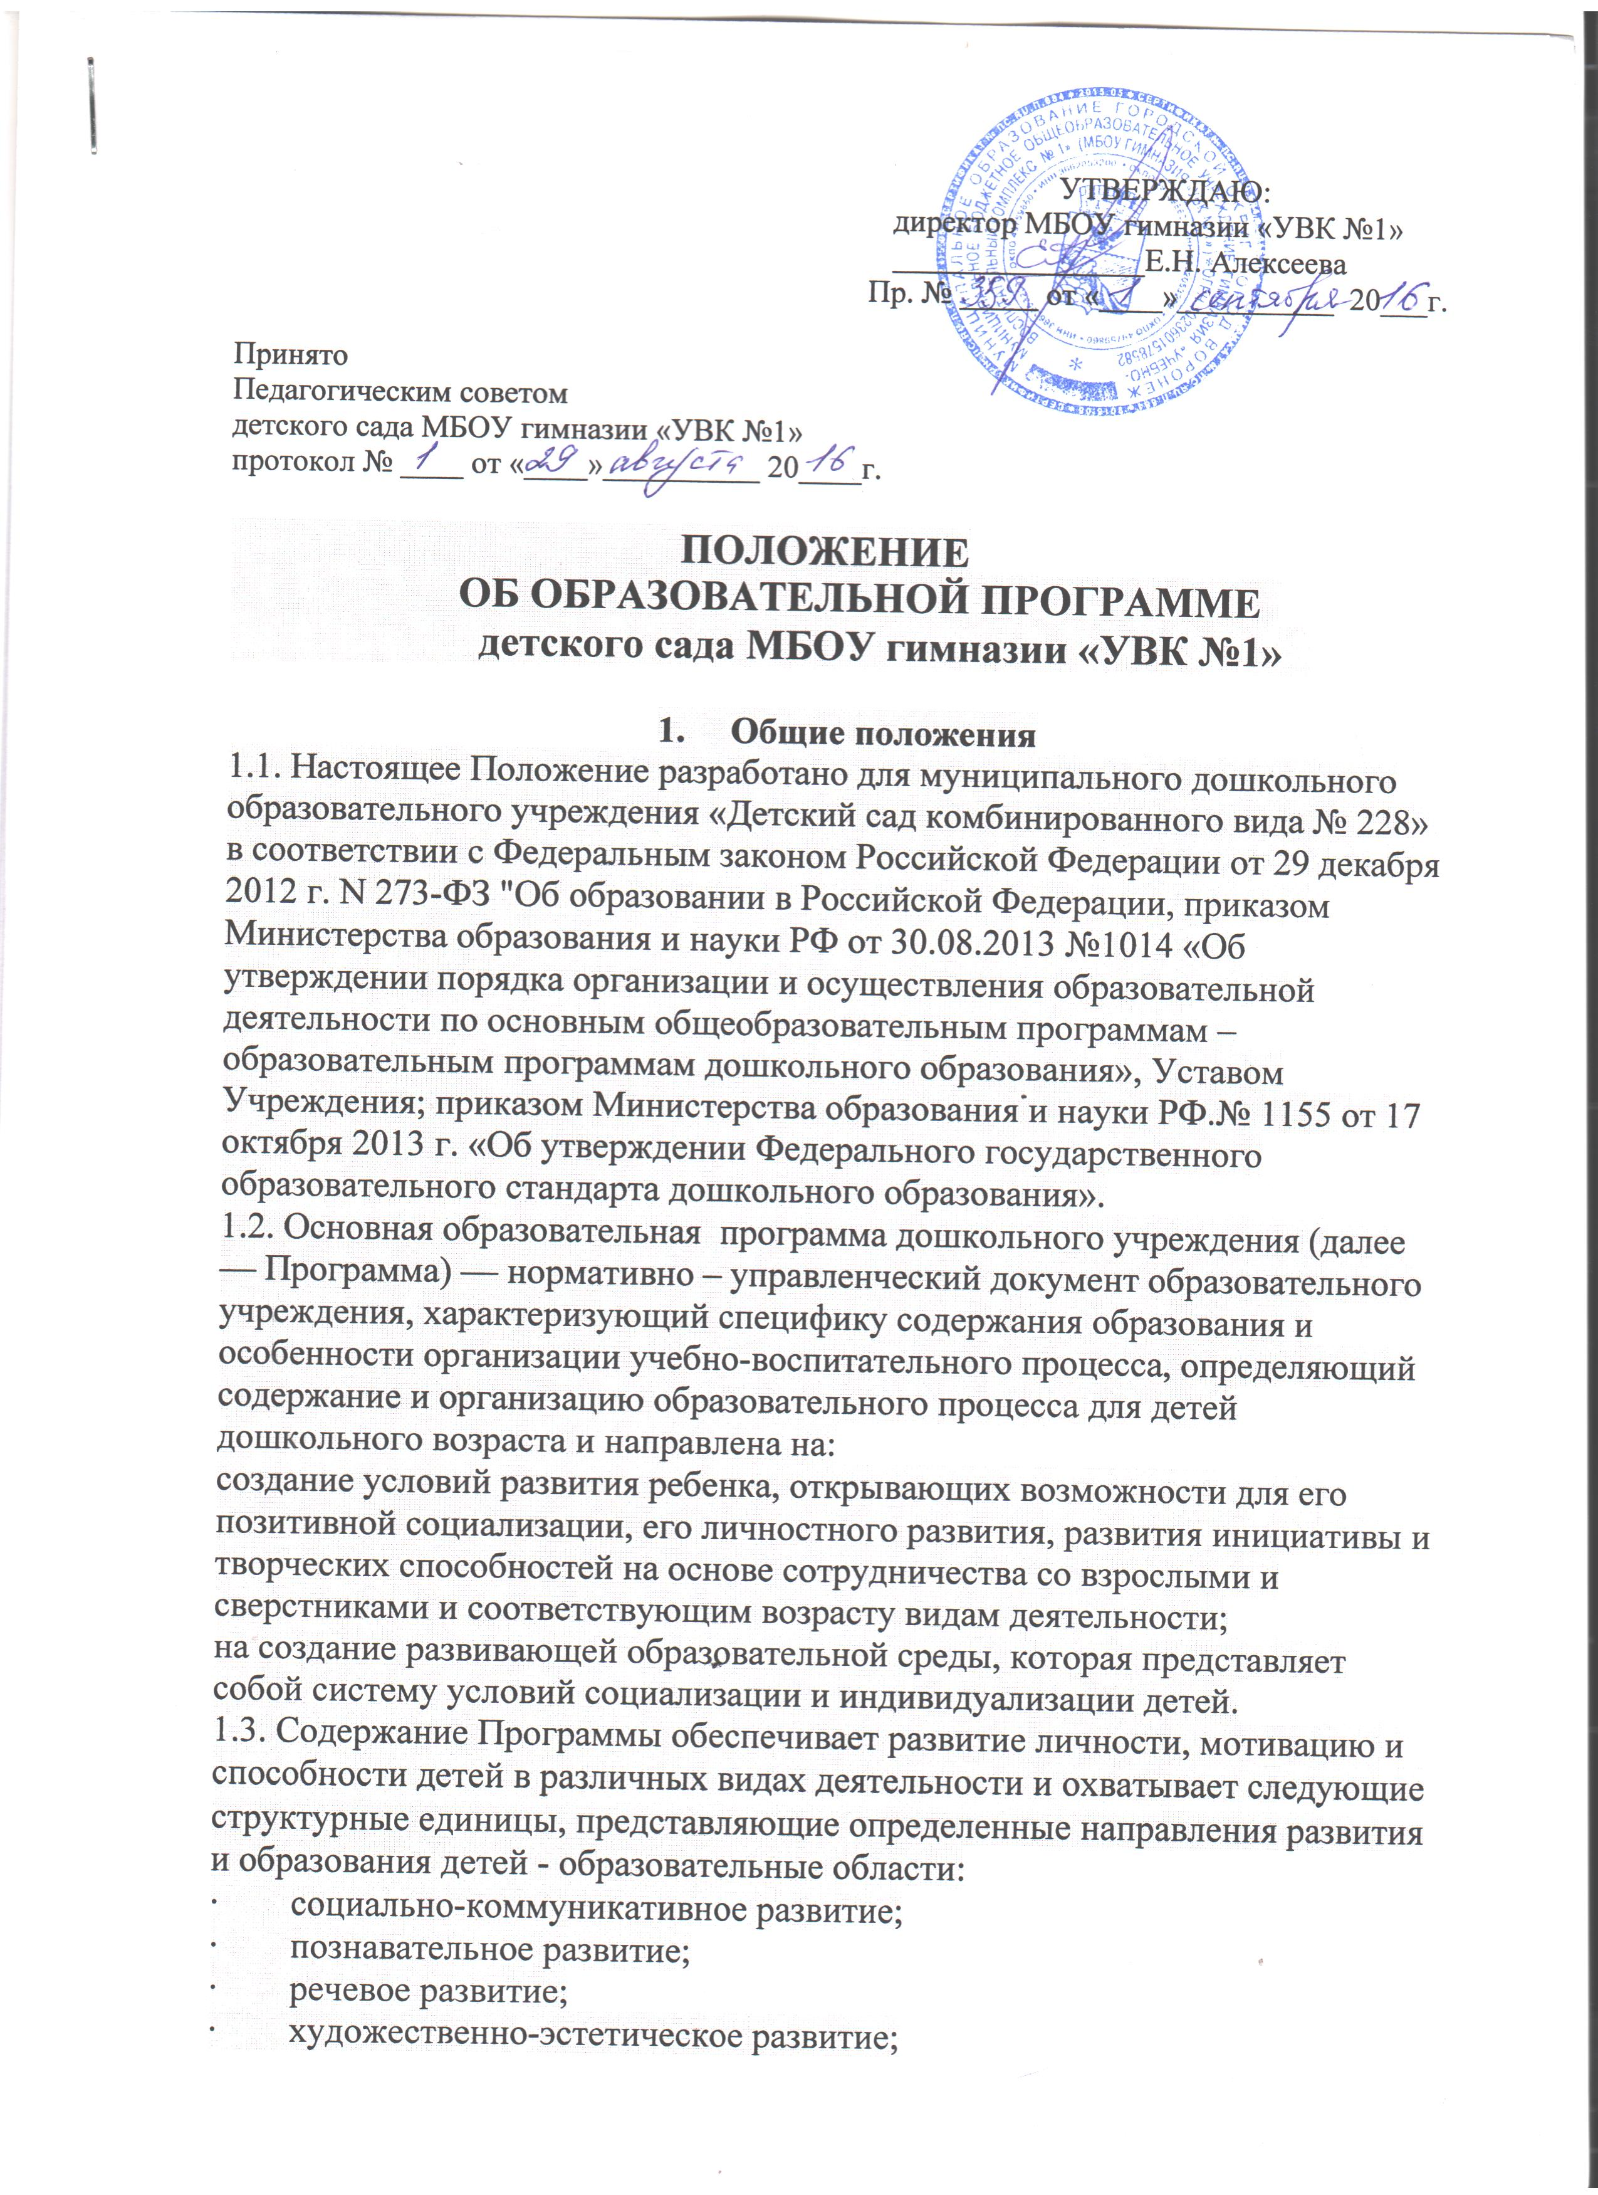
· физическое развитие.
1.3.1. Содержание Программы должно отражать следующие аспекты образовательной среды для ребенка дошкольного возраста:
1) предметно-пространственная развивающая образовательная среда;
2) характер взаимодействия со взрослыми;
3) характер взаимодействия с другими детьми;
4) система отношений ребенка к миру, к другим людям, к себе самому.
Программа должна:
- соответствовать принципу развивающего образования, целью которого является развитие ребёнка;
- сочетать принципы научной обоснованности и практической применимости;
- соответствовать критериям полноты, необходимости и достаточности;
- обеспечивать единство воспитательных, развивающих и обучающих целей и задач процесса образования детей дошкольного возраста, в процессе реализации которых формируются такие знания, умения и навыки, которые имеют непосредственное отношение к развитию детей дошкольного возраста;
- строится с учётом принципа интеграции образовательных областей в соответствии с возрастными возможностями и особенностями воспитанников, спецификой и возможностями образовательных областей;
- основываться на комплексно - тематическом принципе построения образовательного процесса;
- предусматривать решения программных образовательных задач в совместной деятельности взрослого и детей и самостоятельной деятельности детей не только в рамках непосредственно образовательной деятельности, но и при проведении режимных моментов;
- предполагать построение образовательного процесса на адекватных возрасту формах работы с детьми – игрой.
1.4. Функции образовательной программы
- нормативная, то есть является документом, обязательным для выполнения в полном объеме;
· - целеполагания, то есть определяет ценности и цели, ради достижения которых она введена в ту или иную образовательную область;
2. Технология разработки рабочей программы.
2.1. Образовательная программа разрабатывается на основании ФГОС и примерной основной общеобразовательной программы дошкольного воспитания «Детство» под редакцией Т.И.Бабаева, А.Г.Гогоберидзе, З.А.Михайлова и др. , разрабатывается рабочей группой созданной в учреждении из педагогов ДОУ.
3. Структура образовательной программы.
3.1. В соответствии с ФГОС Образовательная программа состоит из двух частей:
1) обязательной части;
2) части формируемой участниками образовательных отношений.
3.2. Программа включает три основных раздела: целевой, содержательный и организационный, в каждом из которых отражается обязательная часть и часть, формируемая участниками образовательных отношений.
Объем обязательной части Программы рекомендуется не менее 60% от ее общего объема; части, формируемой участниками образовательных отношений, не более 40%.
3.2.1. Целевой раздел включает в себя пояснительную записку и планируемые результаты освоения программы.
· Пояснительная записка должна раскрывать:
1) цели и задачи реализации Программы;
2) принципы и подходы к формированию Программы;
3) значимые для разработки и реализации Программы характеристики, в том числе характеристики особенностей развития детей раннего и дошкольного возраста.
4) Планируемые результаты освоения Программы конкретизируют требования Стандарта к целевым ориентирам в обязательной части и части, формируемой участниками образовательных отношений, с учетом возрастных возможностей и индивидуальных различий (индивидуальных траекторий развития) детей, а также особенностей развития детей с ограниченными возможностями здоровья.
3.2.2. Содержательный раздел представляет общее содержание Программы, обеспечивающее полноценное развитие личности детей.
· Содержательный раздел Программы должен включать:
а) описание образовательной деятельности в соответствии с направлениями развития ребенка, представленными в пяти образовательных областях, с учетом используемых вариативных примерных основных образовательных программ дошкольного образования и методических пособий, обеспечивающих реализацию данного содержания;
б) описание вариативных форм, способов, методов и средств реализации Программы с учетом возрастных и индивидуальных особенностей воспитанников, специфики их образовательных потребностей и интересов;
в) описание образовательной деятельности по профессиональной коррекции нарушений развития детей в случае, если эта работа предусмотрена Программой.
В содержательном разделе Программы должны быть представлены:
а) особенности образовательной деятельности разных видов и культурных практик;
б) способы и направления поддержки детской инициативы;
в) особенности взаимодействия педагогического коллектива с семьями воспитанников;
г) иные характеристики содержания Программы, наиболее существенные с точки зрения авторов Программы.
3.2.3. Организационный раздел должен содержать описание материально-технического обеспечения Программы:
· обеспеченность методическими материалами и средствами обучения и воспитания
· режим дня
· особенности традиционных событий, праздников, мероприятий
· особенности организации развивающей предметно-пространственной среды.
3.2.4. Содержание коррекционной работы и/или инклюзивного образования включается в Программу, если планируется ее освоение детьми с ограниченными возможностями здоровья.
Данный раздел должен содержать специальные условия для получения образования детьми с ограниченными возможностями здоровья, в том числе механизмы адаптации Программы для указанных детей, использование специальных образовательных программ и методов, специальных методических пособий и дидактических материалов, проведение групповых и индивидуальных коррекционных занятий и осуществления квалифицированной коррекции нарушений их развития.
Коррекционная работа и/или инклюзивное образование должны быть направлены на:
1) обеспечение коррекции нарушений развития различных категорий детей с ограниченными возможностями здоровья, оказание им квалифицированной помощи в освоении Программы;
2) освоение детьми с ограниченными возможностями здоровья Программы, их разностороннее развитие с учетом возрастных и индивидуальных особенностей и особых образовательных потребностей, социальной адаптации.
Коррекционная работа и/или инклюзивное образование детей с ограниченными возможностями здоровья, осваивающих Программу в Группах компенсирующей направленности, должны учитывать особенности развития и специфические образовательные потребности каждой категории детей.
3.3. Часть, формируемая участниками образовательного процесса: включает различные направления, выбранные участниками образовательных отношений из числа парциальных и иных программ или созданных ими самостоятельно.
Данная часть Программы должна учитывать образовательные потребности, интересы и мотивы детей, членов их семей и педагогов и, в частности, может быть ориентирована на:
· специфику национальных, социокультурных и иных условий, в которых осуществляется образовательная деятельность;
· выбор тех парциальных образовательных программ и форм организации работы с детьми, которые в наибольшей степени соответствуют потребностям и интересам детей, а также возможностям педагогического коллектива;
· сложившиеся традиции ДОУ или Группы.
3.4. В случае если обязательная часть Программы соответствует примерной программе, она оформляется в виде ссылки на соответствующую примерную программу. Обязательная часть должна быть представлена развернуто в соответствии с пунктом 2.11 Стандарта, в случае если она не соответствует одной из примерных программ.
Часть Программы, формируемая участниками образовательных отношений, может быть представлена в виде ссылок на соответствующую методическую литературу, позволяющую ознакомиться с содержанием выбранных участниками образовательных отношений парциальных программ, методик, форм организации образовательной работы.
3.5. Дополнительным разделом Программы является текст ее краткой презентации. Краткая презентация Программы должна быть ориентирована на родителей (законных представителей) детей и доступна для ознакомления.
В краткой презентации Программы должны быть указаны:
1) возрастные и иные категории детей, на которых ориентирована Программа Организации, в том числе категории детей с ограниченными возможностями здоровья, если Программа предусматривает особенности ее реализации для этой категории детей;
2) используемые Примерные программы;
3) характеристика взаимодействия педагогического коллектива с семьями детей.
4. Оформление образовательной программы.
4.1. Текст набирается в редакторе Word for Windows шрифтом Times New Roman Cyr, 12-14, межстрочный интервал одинарный, переносы в тексте не ставятся, выравнивание по ширине, абзац 1,25 см, поля со всех сторон 2 см; центровка заголовков и абзацы в тексте выполняются при помощи средств Word, листы формата А4. Таблицы вставляются непосредственно в текст.
Учебный план прошивается, страницы нумеруются, скрепляются печатью образовательного учреждения и подписью руководителя ОУ.
4.2. Титульный лист считается первым, но не нумеруется, также как и листы приложения (Приложение 1). На титульном листе указывается:
• название Программы
• сведения об авторе
• год составления Программы.
5. Утверждение образовательной программы.
5.1. Образовательная программа утверждается ежегодно в начале учебного года приказом директора образовательного учреждения.
5.2. Утверждение Программы предполагает следующие процедуры:
• обсуждение и принятие Программы на заседании педагогического совета.
5.3. При несоответствии Программы установленным данным Положением требованиям, руководитель образовательного учреждения накладывает резолюцию о необходимости доработки с указанием конкретного срока исполнения.

